1. **MODUL PEMBELIAN**
   1. **Pembelian via Supplier**

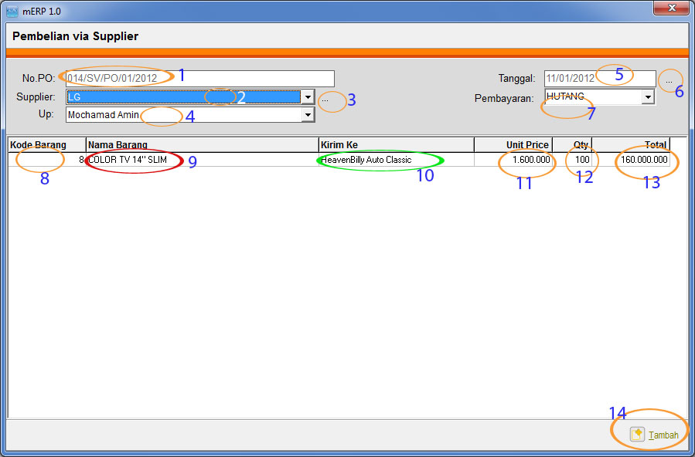

|  |  |  |  |
| --- | --- | --- | --- |
| No | Subject | Keterangan | Referensi |
| 1 | No. PO | Digenerate atau dihasilkan langsung oleh system berdasarkan ketentuan yang dibaca dari tanggal komputer. Apabila terjadi pergantian bulan maupun tahun maka tiga digit pertama (dari kiri) akan kembali ke “001”.  Penting:  Setting format tanggal di Windows menjadi format Indonesia. |  |
| 2 | Supplier | Berisi kombo daftar supplier, pilih salah satu dan apabila supplier yang dimaksud belum terdaftar dalam kombo maka anda harus menambahkannya melalui tombol yang ada di sebelah kanan pada no.3 | Data Induk/Master |
| 3 | Tambah Supplier | Berisi tombol untuk menambahkan daftar supplier | Data Induk/Master-Supplier |
| 4 | Up | Combo yang berisi daftar PIC supplier yang sudah diinput sebelumnya, klik pada panah ujung kanan untuk melihat daftar lengkap PIC | Data Induk/Master-Supplier-PIC |
| 5 | Tanggal | Berisi tanggal transaksi yang berisi tanggal otomatis system pada hari ini. Untuk merubah tanggal digunakan tombol yang ditunjukkan pada poin 6. |  |
| 6 | Tombol Edit Tanggal | Digunakan apabila tanggal ingin diubah. |  |
| 7 | Pembayaran | Combo untuk memilih apakah pembayarn secara cash atau berupa hutang. |  |
| 8 | Kode Barang | Diisi otomatis oleh system |  |
| 9 | Nama Barang | nama barang diisi menggunakan “Tombol Enter” yang nantinya akan memunculkan daftar barang | Data Induk/Master – Barang |
| 10 | Kirim Ke | Tujuan Barang dikirim, isi dengan menekan “Tombol Enter” pada kolom bersangkutan maka akan muncul daftar customer untuk dipilih. | Data Induk/Master – Customer |
| 11 | Unit Price | Harga Satuan barang diisi menggunakan angka **tanpa tanda titik** karena titik pemisah ribuan akan dengan sendirinya ditambahkan oleh system. |  |
| 12 | Qty | Harga Satuan barang diisi menggunakan angka **tanpa tanda titik** karena titik pemisah ribuan akan dengan sendirinya ditambahkan oleh system. |  |
| 13 | Total | Diisi otomatis oleh system dengan ketentuan Unit Price*Qty |  |
| 14 | Tombol Tambah | Untuk menambahkan record baru, perhatikan bagian panel bawah akan muncul tombol baru yakni “**Simpan”** untuk menyimpan record/transaksi dan tombol **“Batal”** untuk membatalkan transaksi. |  |

**Catatan:**

Gunakan tombol “Tab” untuk berpindah antar kolom ataupun menambahkan record baru.

* 1. **List of Purchase Order (PO)**

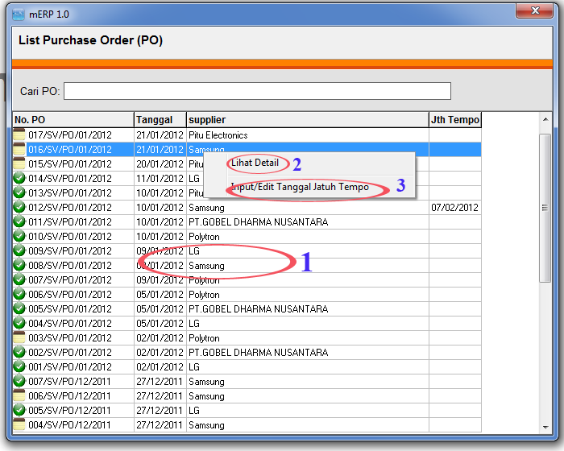

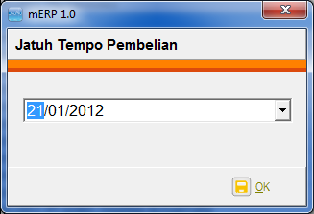

Tanggal Jatuh tempo diisikan manual dari pilihan yang ada berdasarkan informasi dari vendor.

|  |  |
| --- | --- |
| **No** | **Keterangan** |
| **1** | Daftar PO |
| **2** | Klik kanan di object PO untuk melihat detail. |
| **3** | Input tanggal jatuh tempo untuk barang yang sudah diterima invoice-nya. |

1. **MODUL PENJUALAN**
   1. **Penjualan Ritel/Project**

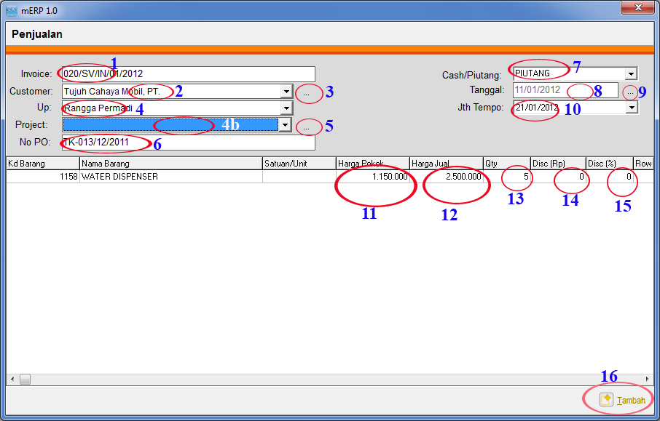

|  |  |  |
| --- | --- | --- |
| **No** | **Keterangan** | **Referensi** |
| 1 | No Invoice di generate langsung oleh system (tidak perlu dilakukan tindakan oleh user) |  |
| 2 | Customer | diisikan data customer atau kalau tidak ada di daftar combo maka lakukan pengisian dengan menekan tombol sperti terlihat di gambar 3 |  |
| 3 | Tombo l View Customer (tambah, Edit, hapus) |  |
| 4 | PIC | di query/di filter berdasarkan daftar customer yang dipilih di combo sebelumnya. Apabila PIC dimaksud tidak terdapat daam data maka Anda berhak menambahkannya. |  |
| 4b | Project | Combo yang berisi daftar project, penjualan project ini nantinya akan berguna untuk mengklasifikasi penjualan komulatif per project. Lakukan aksi penekanan tombol apabila project tidak terdapat di combo (lihat no.5) |  |
| 5 | Tombol Referensi untuk menambahkan daftar project pada combo project. |  |
| 6 | No PO | nomor Purchase Order yang berasal dari customer (optional) |  |
| 7 | Cash/Piutang | Combo untuk menentukan transaksi menggunakan metoda pembayaran cash/piutang.  Penting: Harap diisi dengan benar karena akan mempengaruhi pada laporan keuangan (akuntansi). |  |
| 8 | Tanggal | berisi tanggal transaksi per hari aktif (otomatis), apabila ingin melakukan perubahan pada tanggal dilakukan pengisian manual dengan menekan tombol referensi tanggal yang berada di sisi kanan (lihat no. 9) |  |
| 9 | Tombol Ref Tanggal | Digunakan untuk mengubah tanggal apabila transaksi yang dibukukan bukan transaksi hari aktif. |  |
| 10 | Jatuh Tempo | diisikan apabila penjualan berupa piutang (optional). |  |
| 11 | Harga Pokok | harga pokok diambil dari harga transaksi terakhir |  |
| 12 | Harga Jual | diinput manual oleh user |  |
| 13,14,15 | Qty, disc %, Disc rp | diisikan manual oleh user |  |
| 16 | Tombol Tambah | untuk menambahkan record/transaksi baru |  |
|  | [tombol tersembunyi] Simpan | untuk menyimpan record – tombol ini aktif hanya apabila tombol [tambah] diklik |  |
|  | [tombol tersembunyi] Batal | untuk membatalkan transaksi saat ini – tombol ini aktif hanya apabila tombol [tambah] diklik |  |

* 1. **List of Invoice**

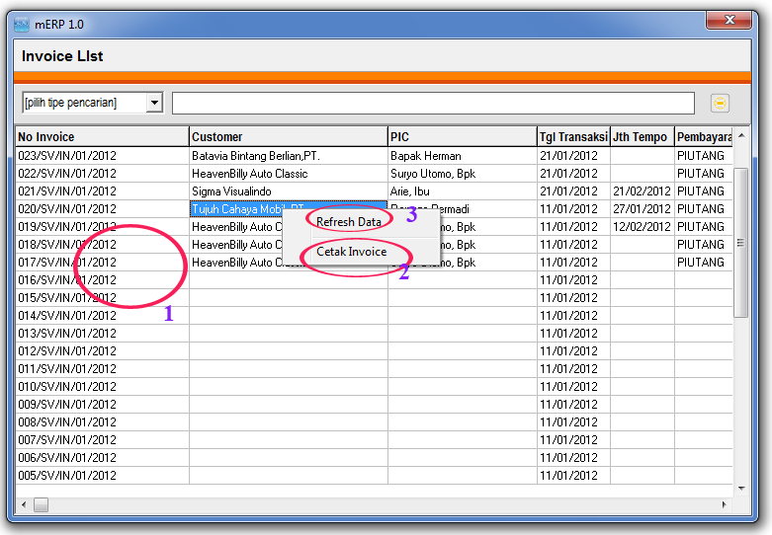

|  |  |  |
| --- | --- | --- |
| **No** | **Keterangan** | **Ref** |
| 1 | Daftar invoice |  |
| 2 | Cetak Invoice adalah modul untuk mengirim invoice. Invoice bisa dihasilkan dalam bentuk print (cetak) maupun pdf |  |
| 3 | Refersh data | memperbaharui data terkini. |  |

1. **MODUL DATA INDUK/MASTER**
   1. **Master Barang**

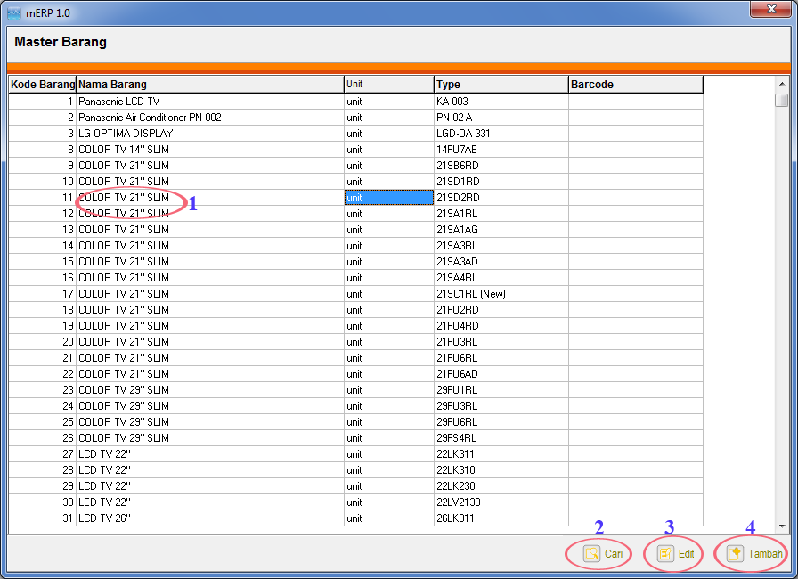

|  |  |  |
| --- | --- | --- |
| **No** | **Keterangan** | **Ref** |
| 1 | Daftar Barang |  |
| 2 | Tombol untuk mencari barang |  |
| 3 | Edit | untuk mengedit data barang |  |
| 4 | Tambah | Untuk menambahkan record barang baru. |  |

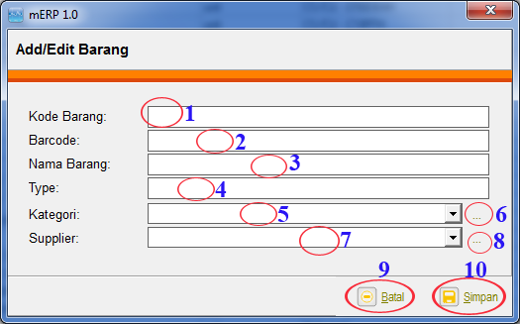

|  |  |  |
| --- | --- | --- |
| **No** | **Keterangan** | **Ref** |
| 1 | Kode Barang | diisi otomatis oleh system. |  |
| 2 | Barcode | untuk pengisian apabila terdapat barcode scanner (optional). |  |
| 3 | Nama Barang | deskripsi barang bersangkutan. |  |
| 4 | Type | Type barang. |  |
| 5 | Kategori | Kategori barang apabila yang diinginkan tidak ada pada combo maka dilakukan penambahan dengan menggunakan tombol referensi (lihat no 6). |  |
| 6 | Tombol Referensi | Untuk menambahkan kategori barang |  |
| 7 | Supplier | diisi dari combo dan apabila supplier dimaksud belum terdapat pada daftar maka dilakukan penambahan dengan mengkakses tombol referensi (lihat no 8). |  |
| 8 | Tombol Referensi Supplier | Untuk menambahkan supplier. |  |
| 9 | Tombol Batal | untuk membatalkan penambahan record. |  |
| 10 | Tombol Simpan | untuk menyimpan record. |  |

* 1. **Supplier List**

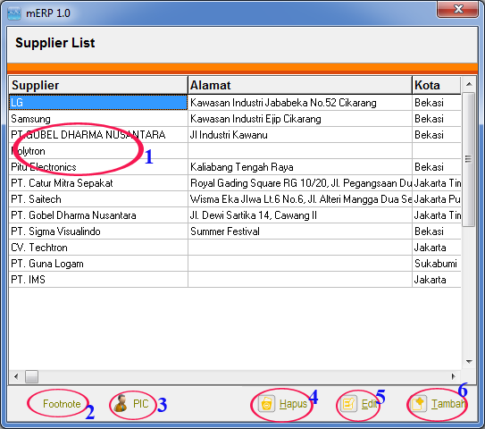

|  |  |  |
| --- | --- | --- |
| **No** | **Keterangan** | **Ref** |
| 1 | Daftar Supplier |  |
| 2 | Footnote | Digunakan untuk membuat catatan kaki pada purchase order yang ditujukan untuk supplier bersangkutan | Footnote |
| 3 | PIC | Contact Person yang digunakan untuk referensi korespondensi baik Delivery Order ataupun Invoice (bisa berisi banyak PIC) | PIC |
| 4 | Hapus | Untuk menghapus data |  |
| 5 | Edit | untuk menyunting/mengubah data yang telah ada |  |
| 6 | Tambah | menambahkan data baru pada daftar supplier |  |

* + 1. **Footnote**

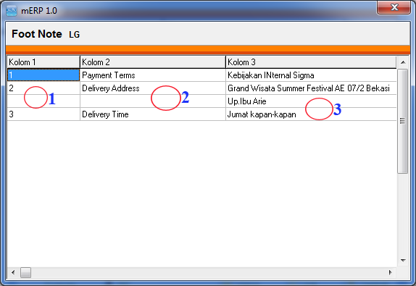

**Cara Pengisian footnote:**

Isikan langsung pada kolom seperti pada contoh (excel style) gerakan panah keyboard ke bawah untuk menyimpan ( ).

* + 1. **PIC**

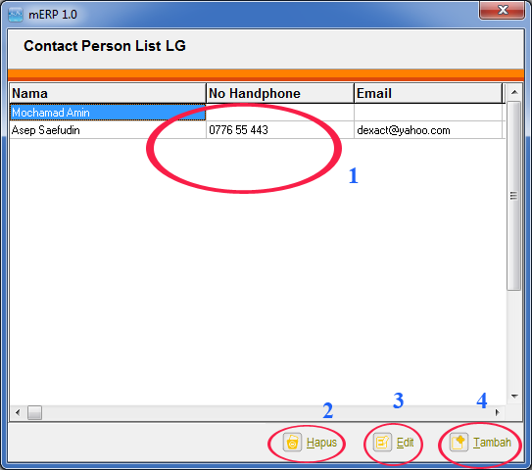

|  |  |
| --- | --- |
| No | Keterangan |
| 1 | Data PIC |
| 2 | Hapus | Untuk menghapus data |
| 3 | Edit | Untuk menyunting data PIC |
| 4 | Tambah | Untuk menambahkan record PIC sesuai dengan perusahaan yang sedang aktif. |

* 1. 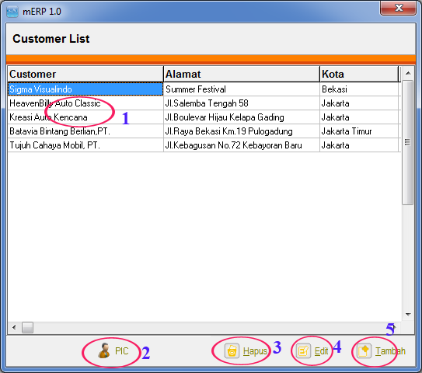**Customer**

|  |  |  |
| --- | --- | --- |
| **No** | **Keterangan** | **Ref** |
| 1 | List Data Customer |  |
| 2 | Tombol PIC | Contact Person data untuk korespondensi. Klik pada tombol ini untuk melihat, menambah dll data-data PIC yang sehubungan dengan customer bersangkutan (aktif customer – ditandai dengan highliht berwarna biru). | Customer-PIC |
| 3 | Tombol Hapus | Untuk menghapus data aktif (dengan highlight biru). |  |
| 4 | Tombol Edit | Untuk mengedit data. | Add/Edit-Customer |
| 5 | Tombl Tambah | Untuk menambah record | Add/Edit - Customer |

* + 1. **Customer PIC**

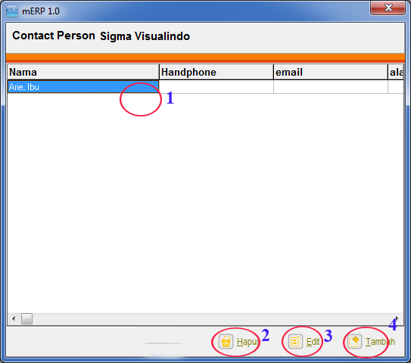

|  |  |
| --- | --- |
| **No** | **Keterangan** |
| 1 | List Data Customer-PIC. |
| 2 | Tombol Hapus | Menghapus data. |
| 3 | Tombol Edit | Menyunting data. |
| 4 | Tombol Tambah | Tambah data customer PIC. |

* + 1. **Add/Edit Customer PIC**

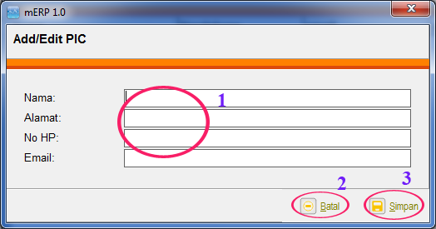

|  |  |
| --- | --- |
| **No** | **Keterangan** |
| 1 | Input data lengkap sesuai permintaan (nama, Alamat, No Hp, email). |
| 2 | Tombol batal | untuk membatalkan pengisian/editing. |
| 3 | Tombol simpan | untuk menyimpan record (penambahan ataupun editing). |

* 1. 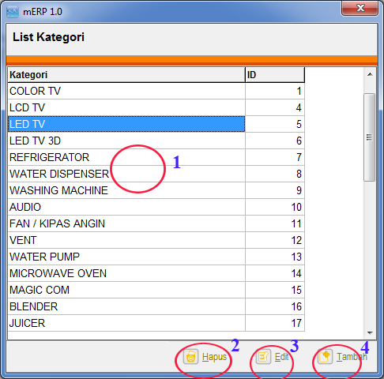**Kategori**

|  |  |
| --- | --- |
| **No** | **Keterangan** |
| 1 | List Data Kategori. |
| 2 | Tombol Hapus | Menghapus data. |
| 3 | Tombol Edit | Menyunting data. |
| 4 | Tombol Tambah | Tambah data Kategori. |

* + 1. **Add/Edit Kategori**

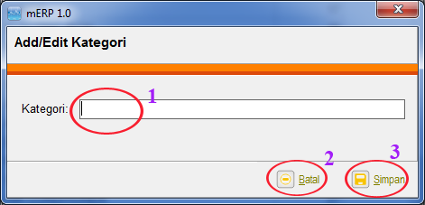

|  |  |
| --- | --- |
| **No** | **Keterangan** |
| 1 | Input Jenis/Kategori barang |
| 2 | Tombol Batal | membatalkan input data |
| 3 | Tombol Simpan | Menyimpan data. |

1. **MODUL INVENTORY**
   1. **Inventory**

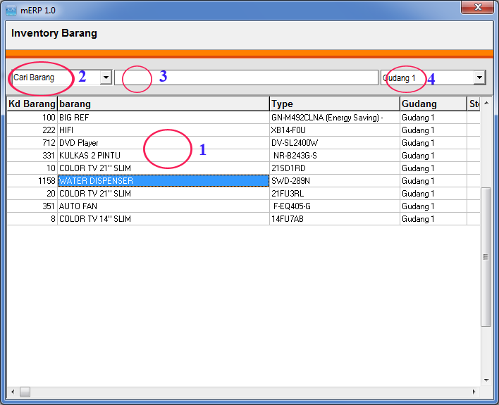

|  |  |  |
| --- | --- | --- |
| **No** | **Keterangan** | **Ref** |
| 1 | List data barang |  |
| 2 | Combo kategori pencarian, pilih salah satu item yang ingin dicari (barang atau type) kemudian ketik nama barang yang ingin dicari pada field cari (lihat nomor 3) |  |
| 3 | Field pencarian, isikan item yang ingin dicari berdasarkan kategori pencarian pada no.2 (barang atau type). |  |
| 4 | Filter gudang | untuk menyaring barang dalam media penyimpanan yang tersedia (gudang1, gudang2 dll). |  |

**Catatan:**

Data pada **master barang** kemungkinan berbeda dengan **inventory** tidak semua yang ada di master barang terdapat dalam inventory hal ini dikarenakan master barang hanyalah rujukan tipe barang yang ada pada sistem sedangkan inventory adalah barang yang pernah ada dalam transaksi di system.

* 1. **Barang Masuk**

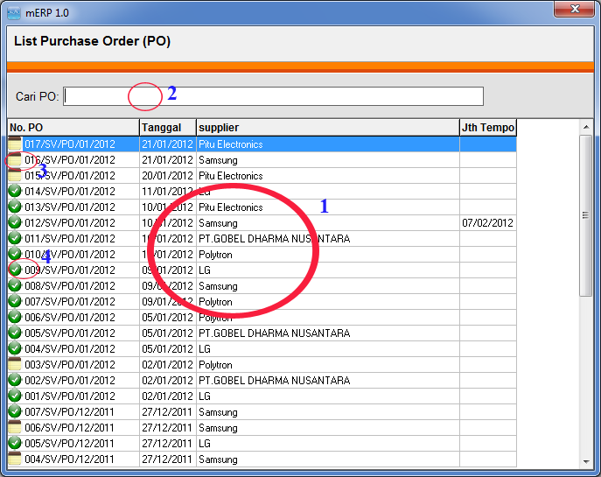

|  |  |  |
| --- | --- | --- |
| **No** | **Keterangan** | **Ref** |
| 1 | Daftar Po |  |
| 2 | Field pencarian untuk mencari PO |  |
| 3 | Indikator PO untuk barang yang belum masuk inventory |  |
| 4 | Indikator PO untuk barang yang sudah masuk inventory |  |

* 1. **Inventory** - **Purchase Order Detail Ref**

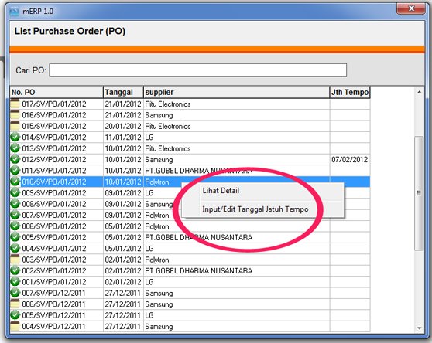

**Klik kanan** pada daftar PO untuk melihat menu popup detail dari PO seperti terlihat pada gambar.

* 1. 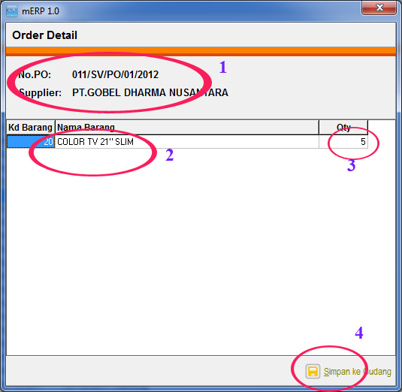S**impan ke Gudang/Inventory**

|  |  |
| --- | --- |
| **No** | **Keterangan** |
| 1 | Tracking detail dari No PO dan supplier |
| 2 | Item pembelian (tidak bisa di edit) |
| 3 | Qty | Bisa di edit untuk mengubah quantity berdasarkan barang fisik yang diterima (mungkin berbeda dengan jumlah yang ada di PO. |
| 4 | Simpan Ke Gudang | Selanjutnya harus dilakukan operasi penyimpanan dengan cara klik tombol ini. |

* 1. 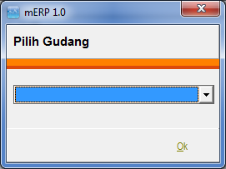**Pemilihan Gudang**

Pilih Gudang untuk penyimpan barang. Lalu tekan tombol **OK** untuk menyimpan barang dalam inventory.